- Organizativo semanal.
Lunes 24-8 | Martes 25-8 | Miércoles 26-8 | Jueves 27-8 | Viernes 28-8
Grupo B | Grupo A | Grupo B | Grupo A | Todo el grupo
Lengua | Lengua | C. Sociales | C. Sociales | Proyecto
Leído y comprendido el cuento y resueltas las actividades del trabajo N°20  No se envían por correo. | Leído y comprendido el cuento y resueltas las actividades del trabajo N°20  No se envían por correo. | Terminadas las actividades del trabajo N°14, compartiremos las mismas en la clase de Zoom.  No se envían por correo. | Terminadas las actividades del trabajo N°14, compartiremos las mismas en la clase de Zoom.  No se envían por correo. | Compartiremos los avances que cada grupo tenga sobre el tema que le toca trabajar para la primera publicación del diario.

Actividad de cierre de “Democracias y dictaduras”
- Leé varias veces los textos.
- Armá una lista de las medidas que se tomaron durante las presidencias de Carlos Menem y Fernando de la Rua.
Carlos Menem | Fernando de la Rua

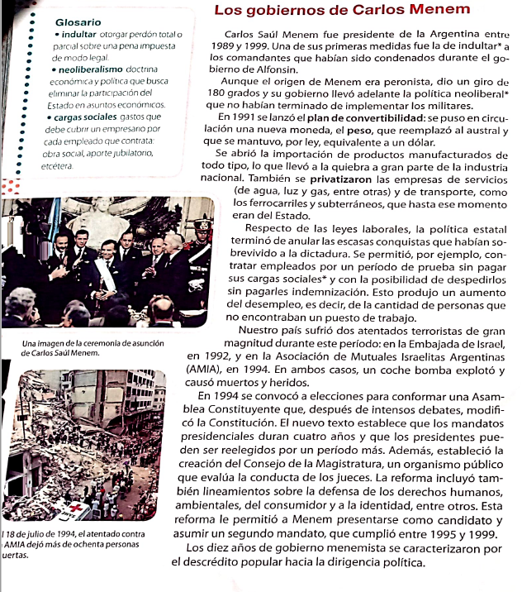
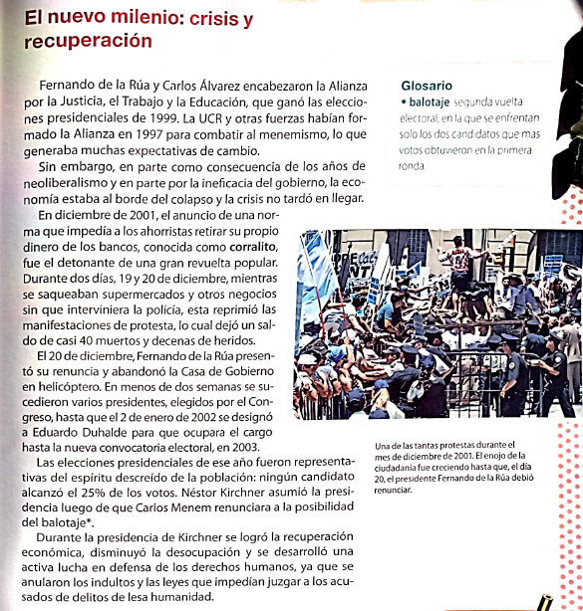
- Luego retomá lo trabajado en las clases anteriores para poder completar los mapas conceptuales.

- Investigá quién gobernaba nuestro país el año que nacieron las personas que viven con vos (podés armar un cuadro) y si ese año ocurrieron hechos importantes en nuestro país y en el mundo.

Nombre, apellido y parentesco. | Años de nacimiento y nombre de quién gobernaba. | Hechos o acontecimientos importantes que ocurrieron.

